Для гармоничного всестороннего развития ребенка в младенческом возрасте необходимо соблюдения режима дня.

Режим дня – это благоприятное для роста и развития ребенка распределение во времени последовательности сна и бодрствования, приемов пищи и различной деятельности.

Рекомендуемый режим для детей грудного возраста
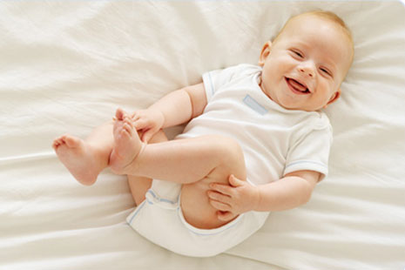
В течение первого года жизни режим ребенка меняется четыре раза.
С 0 –до 3 мес. Ребенка кормят 7 раз в сутки, через 3 часа с 6-часовым ночным перерывом. Большую часть суток ребенок спит - ночной сон продолжается 10-11 часов, помимо того, ребенок спит днем 4 раза по 1,5-2 часа. Таким образом, общая продолжительность сна 16,5-18 часов, а общее время бодрствования -7,5- 6 часов. Ежедневно в помещении производится влажная уборка и многократное проветривание. Температура воздуха в комнате – на уровне кроватки ребенка должна быть +21 С, +22С. Закаливание воздухом осуществляется во время переодевания ребенка в помещении при комнатной температуре (4-5 раз в день), когда он несколько минут остается лежать обнаженным. С 1-месячного возраста здоровым детям можно начать делать массаж.
Помимо коротких воздушных ванн в помещении, используется время дневного сна на улице.
Гигиенические водные процедуры (умывание, подмывание) проводятся теплой водой +26С- +28С, ежедневная общая ванна при температуре +37С.
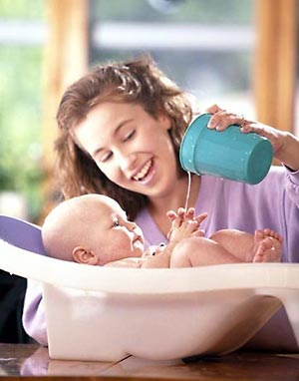
С 3 мес. – 6 месяцев ребенка кормят 6 раз в сутки, через 3,5 часа с ночным перерывом в 6,5 часов. Примерно с 4 месяцев ребенка переводят на режим с 3-разовым дневным сном по 1,5-2 часа каждый. Ночной сон по-прежнему – 10-11 часов. В течение суток ребенок спит 16-16,5 часов, а бодрствует 7,5-8 часов. Во время бодрствования ребенку делают туалет, переодевают, кормят и затем выполняются различные занятия на развитие зрения, слуха, осязания, выполняется массаж и свободные движения ребенка.
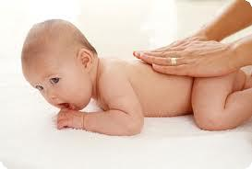
Общая продолжительность занятий составляет 6-10 минут. В то же время ребенок получает воздушную ванну. 6-месячного ребенка можно полностью обнажить на 3-5 мин( при комнатной температуре) в сочетании с движением. Такую воздушную ванну полезно закончить водной процедурой- общим влажным обтиранием, а в дальнейшем и общим обливанием, после чего насухо вытереть ребенка мягким полотенцем, одеть и положить в кровать (манеж) для игры. Вода для общего обтирания и обливания должна быть +35С. Желательно, чтобы в этом возрасте, воздушные ванны ребенок получал во время дневного сна на улице. В помещении, где постоянно живет ребенок, температура воздуха поддерживается в пределах +21С, а уровень влажности при этом составляет 55-60%.

С 6-10 мес. Режим дня ребенка изменяется. Кормление составляет 5 раз в сутки, через 4 часа с 8-часовым ночным перерывом. Ночной сон -10-11 часов, дневной сон 3 раза по 1,5-2 часа. Период бодрствования 8-8,5 часов.
Закаливание воздухом в помещении осуществляется при обычной температуре (+21С) в виде коротких воздушных ванн по 5-7 мин при каждой смене одежды и более продолжительной во время массажа и занятия гимнастикой, которые проводятся в один раз из периодов бодрствования. (комплекс упражнений см. в след. разделе). Комплекс гимнастики и массажа полезно закончить водной процедурой - общее обтирание или обливание водой +35С.
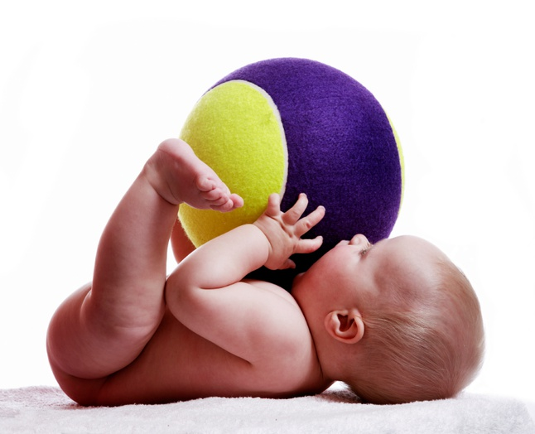
С 10 мес-до 1 года. Кормление 5 раз. Ночной сон составляет 10-11 часов, дневной сон 2 раза по 2-2,5 часа. Бодрствует ребенок 9-9,5 часов. К этому возрасту, ребенок значительно развивается нервно-психически и физически.
Он становится более подвижным, бодрствование проходит в разной деятельности, ребенок нуждается в пристальном и постоянном наблюдении взрослого. Полезны проводить комплексы упражнений и массаж.
Продолжительность упражнений и общей воздушной ванны составляет 10-15 мин. При систематическом применении водных процедур, температура воды постепенно в течение 15 дней снижается до +28С и остается такой до конца первого года жизни ребенка. Умывание годовалого ребенка осуществляется при температуре воды +20С.
БУДЬТЕ ЗДОРОВЫ!

